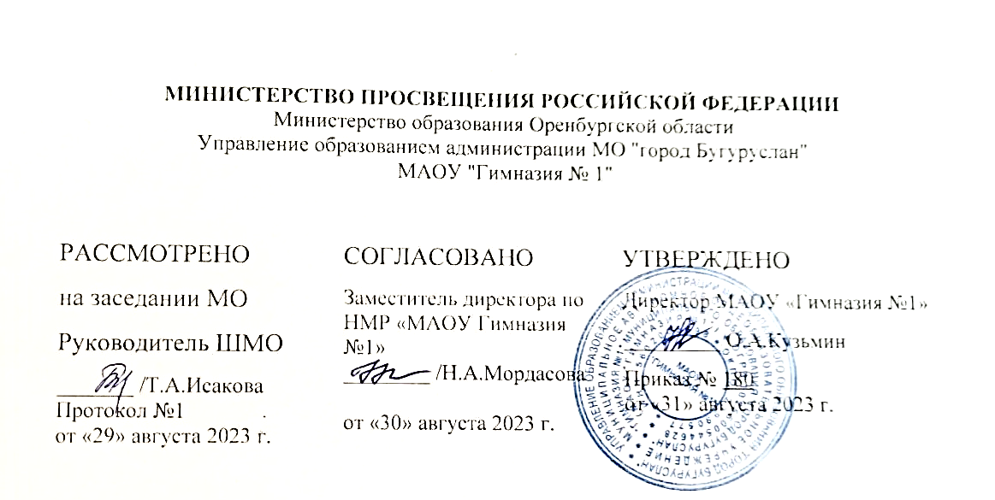

ДОПОЛНИТЕЛЬНАЯ ОБЩЕОБРАЗОВАТЕЛЬНАЯ ОБЩЕРАЗВИВАЮЩАЯ ПРОГРАММА
«Тропинки математики»
Направленность: естественно-научное
Уровень: базовый
Возраст обучающихся: 11-12 лет
Срок реализации: 2 года

Составители:
Ветрова Татьяна Анатольевна,
учитель математики и физики
высшей квалификационной категории
МАОУ «Гимназия №1»

2023-2024 учебный год
АННОТАЦИЯ

к рабочей программе дополнительного образования
«Тропинками математики», 5-6 классы

Овладение пpактически любой современной профессией требует определённых знаний по математике. С математикой тесно связана и «компьютерная грамотность, широкое распространение которой стало неотъемлемой чертой нашего времени. Математические знания – необходимая часть общей культуры, средство всестороннего развития личности. Образование в современных условиях призвано обеспечить функциональную грамотность и социальную адаптацию обучающихся на основе приобретения ими компетентностного опыта в сфере учения, познания, профессионально-трудового выбора, личностного развития, ценностных ориентаций и смыслотворчества. Это предопределяет направленность целей обучения на формирование мотивированной компетентной личности, способной быстро ориентироваться в динамично развивающемся и обновляющемся информационном пространстве; получать, использовать и создавать разнообразную информацию; принимать обоснованные решения и решать жизненные проблемы на основе полученных знаний, умений и навыков.
Программа «Тропинками математики» является своего рода сопровождением базового и повышенного курсов математики, посильно расширяя и дополняя эти курсы. В содержании данной программы с учётом рамок базового и повышенного курсов делается больший акцент на математические методы, являющиеся основным инструментом изложения теории и решения задач.
Особое внимание уделяется формированию устойчивого познавательного интереса к предмету, выявлению и развитию математических способностей учащихся.
Рабочая программа по курсу дополнительного образования «Тропинки математики» для 5-6 классов составлена на основе Федерального государственного образовательного стандарта основного общего образования, утверждённого приказом Министерства образования и науки Российской Федерации от 29 декабря 2012 г. № 273-ФЗ (в ред. от 04.08.2023), авторской программы курса дополнительного образования «Тропинки математики»: программа Н. М. Рогановского. – Волгоград: Учитель, 2012.
Программа учебных занятий по курсу дополнительного образования «Тропинками математики» предусматривает формой организации учебного процесса классно-урочную систему обучения, при которой используются следующие типы уроков: урок открытия новых знаний; урок комплексного применения знаний; урок систематизации и обобщения знаний; урок контроля знаний и умений; урок коррекции знаний.
Данная программа составлена в соответствии с возрастными особенностями обучающихся и рассчитана на общую учебную нагрузку 68 часов (1 час в неделю). Всего (с 5 по 6 класс) - 34 часа в год.
Программа включает в себя пояснительную записку, структуру предмета, место предмета в учебном плане, планируемые результаты (личностные, метапредметные и предметные достижения учащихся), содержание учебного предмета, тематическое планирование, методическое и информационное обеспечение.

- ПОЯСНИТЕЛЬНАЯ ЗАПИСКА
Рабочая программа по курсу дополнительного образования «Тропинки математики» составлена на основе следующих нормативных документов:
1. Федеральный закон «Об образовании в Российской Федерации» от 29 декабря 2012 г. №273-ФЗ (ред. от 04.08.2023);
2. Авторская программа дополнительного образования «Тропинки математики»: программа Н. М. Рогановского. – Волгоград: Учитель, 2012г.
Курс введен в часть учебного плана, формируемого образовательным учреждением в рамках естественнонаучной направленности.
Данная программа позволяет учащимся ознакомиться со многими интересными вопросами математики, выходящими за рамки школьной программы, расширить целостное представление о проблеме данной науки. Решение математических задач, связанных с логическим мышлением закрепит интерес к познавательной деятельности, будет способствовать развитию мыслительных операций и общему интеллектуальному развитию. Не менее важным фактором реализации данной программы является и стремление развить у учащихся умений самостоятельно работать, думать, решать творческие задачи, а также совершенствовать навыки аргументации собственной позиции по определённому вопросу. Организация внеклассной работы позволяет выявить индивидуальные особенности каждого ученика, проводить работу с максимальной заинтересованностью детей и добиваться творческого удовлетворения у каждого ребёнка. Содержание программы соответствует познавательным возможностям школьников и предоставляет им возможность работать на уровне повышенных требований, развивая учебную мотивацию.
Актуальность программы курса определена тем, что школьники должны иметь мотивацию к обучению математики, стремиться развивать свои интеллектуальные возможности.
Для жизни в современном обществе важным является формирование математического мышления, проявляющегося в определённых умственных навыках. Данный учебный курс, поможет успешно осваивать более сложный уровень знаний по предмету, способствует развитию дарований, логического мышления, расширяет кругозор учащихся. Кроме того изучение данного курса по математике имеет большое воспитательное значение, ибо цель её не только в том, чтобы осветить какой-либо узкий вопрос, но и в том, чтобы заинтересовать учащихся предметом, вовлечь их в серьёзную самостоятельную работу.
Новизна дополнительной образовательной программы «Тропинками математики» является то , что в процессе занятий будет показана история возникновения и развития ряда изучаемых методов, концепций и идей, их значение для математики, для других наук и областей практической деятельности, а также обусловлена обучением рациональным приёмам применения знаний, которые пригодятся в дальнейшей работе, на решение занимательных задач и впоследствии помогут ребятам принимать участие в школьных и муниципальных олимпиадах и других математических играх и конкурсах.
Отличительной особенностью данной программы от других действующих программ дополнительного образования детей является выявление умений решать задачи, значимые с точки зрения полноценного и качественного углубленного усвоения курса, а также делается больший акцент на математические методы, являющиеся основным инструментом изложения теории и решения задач. Каждая тема непосредственно связана с материалом общеобразовательного курса математики. Основной теоретический материал программы входит в базовый курс математики с учётом действующих стандартов. Он поможет наиболее полно и осмысленно изучать программный материал и не требует специальной подготовки учащихся.
Материал не дублирует вузовские программы, но в целом ряде случаев позволяет с общих позиций взглянуть на школьную математику и подчеркнуть единство предмета и метода математической науки.
Кроме того, программа курса дополнительного образования «Тропинки математики» позволяет использовать дистанционные образовательные платформы (РЭШ, Учи.ру, Видеоурок, Инфоурок и др.) и программы для организации видеоконференций (Skype, Sferum).
Программа курса дополнительного образования «Тропинки математики» предполагает режим занятий, который соответствует нормам СанПиН: продолжительность урока для 5-6 классов – 40 минут.
Главной целью школьного образования является повышение уровня математической культуры учащихся, развитие логического мышления, углубление знаний, полученных на уроке, и расширение общего кругозора ребёнка в процессе рассмотрение различных практических задач и вопросов.
Это определило цели обучения:
- довести изучаемый материал до того уровня, на котором учащемуся становится ясным его принципиальная математическая важность, до известной степени завершённость;
- показать непосредственные связи школьной математики с наукой и её приложениями.

В содержании календарно-тематического планирования предполагается реализовать актуальные в настоящее время компетентностный, личностно-ориентированный, деятельностный подходы, которые определяют задачи обучения:
      - овладеть математическими методами, являющимися основным инструментом изложения теории и решения задач;
- формировать логическое мышление учащихся;
- вооружить учащихся специальными и общеучебными знаниями, позволяющими им самостоятельно добывать знания по данному курсу.
- воспитывать стремление к расширению математических знаний;
- способствовать интеллектуальному развитию, формированию качеств личности, необходимых человеку для полноценной жизни в современном обществе, свойственных математической деятельности: ясности и точности мысли, интуиции, логического мышления, пространственных представлений, способности к преодолению трудностей;
- воспитание культуры личности, отношения к математике как к части общечеловеческой культуры, играющей особую роль в общественном развитии.

- СОДЕРЖАНИЕ УЧЕБНОГО ПРЕДМЕТА, КУРСА С УКАЗАНИЕМ ФОРМ ОРГАНИЗАЦИИ УЧЕБНЫХ ЗАНЯТИЙ, ОСНОВНЫХ ВИДОВ УЧЕБНОЙ ДЕЯТЕЛЬНОСТИ

Согласно учебному плану на изучение предмета «Тропинки математики» отводится по 34 часа в каждом классе (по 1 часу в неделю).
№  п/п | Разделы программы  и основные содержательные линии | Кол-во  часов | Теория | Практика | Формы контроля
5 класс
1 | Арифметика | 15 ч | 3 | 12 | Внешний контроль, самоконтроль
2 | Обыкновенные дроби | 14 ч | 4 | 10 | Внешний контроль, самоконтроль
3 | Геометрия | 5 ч | 2 | 3 | Внешний контроль, самоконтроль
 | ИТОГО | 34 | 9 | 25
6 класс
4 | Дроби и проценты | 17 ч | 4 | 13 | Внешний контроль, самоконтроль
5 | Рациональные числа | 13 ч | 3 | 10 | Внешний контроль, самоконтроль
6 | Геометрические фигуры | 4 ч | 1 | 3 | Внешний контроль, самоконтроль
 | ИТОГО | 34 | 8 | 26

Формы занятий: лекция, объяснение, беседа, практическая работа. Все занятия направлены на развитие интереса учащихся к предмету, на расширение представлений об изучаемом материале.
Занятия проводятся с группой учащихся достаточно однородной с точки зрения обучаемости.
При организации учебного процесса будет обеспечена последовательность изучения учебного материала: новые знания опираются на недавно пройденный материал; обеспечено поэтапное раскрытие тем с последующей реализацией; закрепление в процессе практикумов, тренингов и итоговых собеседований; будут использоваться уроки-соревнования, зачеты.
Формы организации учебного процесса
Основной формой организации учебного процесса является классно-урочная система обучения, при этом используются следующие типы уроков: комбинированные, уроки изучения нового материала, уроки закрепления знаний, уроки обобщения и систематизации изученного, выработки умений и навыков, контрольные уроки. В ходе учебного процесса используются и нетрадиционные формы урока: уроки-викторины, олимпиадные состязания, уроки-путешествия. На уроках применяется индивидуальная, парная, групповая, фронтальная работа учащихся. Достижение необходимого развивающего эффекта обучения математике возможно на базе реализации деятельностного подхода, который направлен на развитие каждого ученика, на формирование индивидуальных способностей. На уроке учащиеся овладевают не только системой знаний, но и методами познавательной деятельности. Это является важным условием включения учащихся в активную самостоятельную работу по овладению знаниями.
С точки зрения развития умений и навыков рефлексивной деятельности особое внимание уделено формированию способности учащихся самостоятельно:
-организовывать свою учебную деятельность (постановка цели, планирование, определение оптимального соотношения цели и средств и др.)
-контролировать свои действия – как после их завершения, так и по ходу;
-оценивать результаты деятельности, определять причины возникших трудностей и пути их устранения;
-осознавать сферы своих интересов и соотносить их со своими учебными достижениями, чертами своей личности.

Обучение очное, групповое.
Виды организации учебного процесса:
самостоятельные работы, контрольные работы, зачёт, лекции, практикумы.

Основные виды учебной деятельности
При изучении дисциплины на учебных занятиях, во внеурочное время, при выполнении домашних заданий могут быть использованы виды учебно-познавательной деятельности учащихся:
виды деятельности со словесной (знаковой) основой:
- Слушание объяснений учителя, слушание и анализ выступлений своих товарищей.
- Самостоятельная работа с учебником.
- Работа с научно-популярной литературой.
- Отбор и сравнение материала по нескольким источникам.
- Вывод и доказательство формул, анализ формул.
виды деятельности на основе восприятия элементов действительности:
- Наблюдение за демонстрациями учителя.
- Просмотр учебных фильмов.
- Анализ графиков, таблиц, схем.
- Анализ проблемных ситуаций.
виды деятельности с практической (опытной) основой:
- Решение экспериментальных задач.
- Работа с раздаточным материалом.
- Измерение величин.

Базовыми технологиями, на которых построена реализация дополнительной образовательной программы, являются:
- элементы проблемного обучения
- технологии уровневой дифференциации
- технологии обучения на основе решения задач;
- ИКТ
-технологии дистанционного обучения

Содержание программы дополнительного образования «Тропинки математики»

Содержание курса 5 класса

Тропинкой в мир чисел и цифр (3ч)
Цифры и числа. Запись цифр у разных народов. Числа-великаны. Натуральные числа. Некоторые виды натуральных чисел и их свойства. Построение математиками фигурных чисел.
Тропинкой в удивительный мир деления (3ч)
Делимость. Различные способы деления. Признаки делимости. Простые и составные числа. Определение числа по остатку. Совершенные и дружественные числа. Числа-близнецы.
Тропинкой в страну «Арифметика» (3ч)
Как возникла арифметика. Происхождение арифметических действий. Из истории возникновения нуля. Почему на нуль делить нельзя? Интересные арифметические упражнения.
Тропинкой в удивительный мир вычислений (6ч)
Интересные приёмы устных и письменных вычислений. Особенности быстрого арифметического счёта. Один из старинных способов вычисления на пальцах. Сложение нескольких последовательных чисел натурального ряда. Вычисления посредством таблиц. Вспомогательные средства вычислений. Простейшие электронные и счётные приборы, их историческое значение. Весёлый счёт. Решение олимпиадных задач.
Тропинкой в страну обыкновенных дробей (4ч)
Что мы знаем об обыкновенных дробях? История возникновения обыкновенных дробей. Занимательные истории об обыкновенных дробях. Числа-лилипуты. Различные способы вычисления с обыкновенными дробями. Занимательные задания по теме.
Тропинкой в удивительный мир арифметических и геометрических игр, головоломок и фокусов (6 ч)
Арифметические закономерности. Задания на восстановление чисел и цифр в арифметических записях. Нахождение арифметических действий в зашифрованных действиях. Волшебные квадраты. Арифметические фокусы. Арифметические игры и головоломки.
Тропинкой с математикой во времени (4ч)
Математические задачи-загадки античных времен. Старинные занимательные истории по математике. Занимательные задачи. Задачи математического содержания на основе народных сказок. Некоторые задачи русских писателей.
Тропинкой в занимательное геометрическое путешествие (5ч)
Геометрические путешествия. Геометрические задачи на вычерчивание фигур без отрыва карандаша от бумаги. Задачи на разрезание. Простейшие многогранники (прямоугольный параллелепипед, куб), изготовление моделей простейших многогранников. Простейшие задачи прикладного характера. Геометрические соревнования.

Содержание курса 6 класса
Десятичные дроби (3 ч)
Как и зачем были изобретены десятичные дроби. Примеры вычислений с десятичными дробями. Интересные задания и головоломки.

Занимательные проценты (4 ч)
Что мы знаем о процентах. Три основные задачи на проценты. Занимательные задачи на проценты.

Длины, площади и объемы (7 ч)
Старинные меры длины. Возникновение мер площадей. Единицы измерения площадей. Нахождение площадей различных земельных участков. Решение задач на нахождение площадей. Составление плана квартиры и нахождение её площади. Измерение сыпучих тел. Измерение объёма жидкости. Единицы измерения сыпучих и жидких тел. Задачи с практическим содержанием.

Денежные системы мер (3 ч)
Денежные системы мер различных народов. Современные денежные единицы. Решение задач с использованием различных денежных единиц.

Рациональные числа (2 ч)
История возникновения отрицательных чисел. Примеры вычислений с отрицательными числами и числами разных знаков. Рациональные числа. Занимательные и интересные задания и головоломки с рациональными числами.

Путешествие по времени (3 ч)
Меры времени различных народов. Математические задачи с использованием циферблата часов. Календари различных народов. Часы-календарь.

Отношения и пропорции (5 ч)
Что такое отношения. Пропорция и её основное свойство. Практическое применение пропорций и отношений. Золотое сечение. Некоторые свойства пропорций. Решения задач с использованием пропорций.

Мир масс и единая система мер (3 ч)
Старинные меры массы. Задачи с практическим содержанием на нахождение массы тела. Попытки создания единой системы мер. Метрическая система мер. Задачи на сравнение вычислений в различных системах мер.

Геометрические фигуры (4 ч)
Геометрические фигуры: угол, треугольник, круг, окружность. Решение занимательных задач. Диаграммы в повседневной жизни.

Планируемые результаты.
Изучение математики в основной школе дает возможность обучающимся достичь следующих результатов развития:
в личностном направлении:
- умение ясно, точно, грамотно излагать свои мысли в устной и письменной речи, понимать смысл поставленной задачи, выстраивать аргументацию, приводить примеры и контрпримеры;
- критичность мышления, умение распознавать логически некорректные высказывания, отличать гипотезу от факта;
- представление о математической науке как сфере человеческой деятельности, об этапах ее развития, о ее значимости для развития цивилизации;
- креативность мышления, инициатива, находчивость, активность при решении математических задач;
- умение контролировать процесс и результат учебной математической деятельности;
- способность к эмоциональному восприятию математических объектов, задач, решений, рассуждений;

в метапредметном направлении:
- умение находить в различных источниках информацию, необходимую для решения математических проблем, и представлять ее в понятной форме; принимать решение в условиях неполной и избыточной, точной и вероятностной информации;
- умение понимать и использовать математические средства наглядности (графики, диаграммы, таблицы, схемы и др.) для иллюстрации, интерпретации, аргументации;
- умение выдвигать гипотезы при решении учебных задач и понимать необходимость их проверки;
- умение применять индуктивные и дедуктивные способы рассуждений, видеть различные стратегии решения задач;
- умение выдвигать гипотезы при решении учебных задач и понимать необходимость их подтверждения путем доказательства;
- умение применять индуктивные и дедуктивные способы рассуждений, видеть различные стратегии решения задач;
- умение планировать и осуществлять деятельность, направленную на решение задач исследовательского характера;

в предметном направлении:
знать/понимать
- нестандартные методы решения различных математических задач;
- логические приемы, применяемые при решении задач;
- историю развития математической науки;
- виды логических ошибок, встречающихся в ходе доказательства и опровержения;
- как используются математические формулы, уравнения и неравенства; примеры их применения для решения математических и практических задач;
- как потребности практики привели математическую науку к необходимости расширения понятия числа;
- каким образом геометрия возникла из практических задач землемерия; примеры геометрических объектов и утверждений о них, важных для практики;
уметь
- логически рассуждать при решении текстовых арифметических задач;
- применять изученные методы к решению олимпиадных задач;
- научиться новым приемам устного счета;
- познакомиться с великими математиками;
- познакомиться с такими понятиями, как софизм, ребус;
- рассуждать при решении логических задач, задач на смекалку, задач на эрудицию и интуицию;
- систематизировать данные в виде таблиц при решении задач, при составлении математических кроссвордов, шарад и ребусов;
- применять нестандартные методы при решении задач
- получить навыки решения нестандартных задач;
- выявлять логические ошибки, встречающиеся в различных видах умозаключений, в доказательстве и опровержении.
- выполнять устно арифметические действия: сложение и вычитание двузначных чисел и десятичных дробей и с двумя знаками, умножение однозначных чисел, арифметические операции с обыкновенными дробями с однозначным знаменателем и числителем;
- переходить от одной формы записи чисел к другой, представлять десятичную дробь в виде обыкновенной и простейших случаях обыкновенную в виде десятичной, проценты – в виде дроби и дробь – в виде процентов; записывать большие и малые числа с использованием целых степеней десятки;
- выполнять арифметические действия с рациональными числами;
- округлять целые числа и десятичные дроби, находить приближения чисел с недостатком и с избытком, выполнять оценку числовых выражений;
- пользоваться основными единицами длины, массы, времени, скорости, площади, объема; выражать одни единицы измерения через другие;
- решать текстовые задачи, включая задачи, связанные с отношением и с пропорциональностью величин, дробями и процентами;
- изображать геометрические фигуры; выполнять чертежи по условию задач; осуществлять преобразования;
- распознавать на чертежах, в окружающем мире основные геометрические фигуры и пространственные тела, различать их взаимное расположение;
- вычислять значения геометрических величин (длин, углов, площадей, объемов), находить стороны, углы площади треугольников, длины ломаных, площадей основных геометрических фигур и фигур, составленных из них;
- решать простейшие геометрические задачи, опираясь на изученные свойства фигур и отношений между применяя дополнительные построения, алгебраический аппарат, идеи симметрии;
использовать приобретенные знания и умения в практической деятельности и повседневной жизни для:
- решения несложных практических расчетных задач, в том числе c использованием при необходимости справочных материалов, калькулятора, компьютера;
- устной прикидки и оценки результата вычислений; проверки результата вычисления с использованием различных приемов;
- интерпретации результатов решения задач с учетом ограничений, связанных с реальными свойствами рассматриваемых процессов и явлений;
- выполнения расчетов по формулам, составления формул, выражающих зависимости между реальными величинами; нахождения нужной формулы в справочных материалах;
- выстраивания аргументации при доказательстве (в форме монолога и диалога);
- распознавания логически некорректных рассуждений.
Познавательные УУД:
Ученик научится владеть основами реализации проектно-исследовательской деятельности:
5 класс
- проводить наблюдение и эксперимент под руководством учителя;
- понимать логику построения проектных и исследовательских работ. Самостоятельно выполнять работы реферативного характера:
- владеть рефлексивными умениями (самостоятельно осмысливать задачу, для решения которой недостаточно знаний; уметь отвечать на вопрос: чему нужно научиться для решения поставленной задачи).
6 класс
- владеть навыками коллективного планирования, делового партнёрского общения при написании проектных и исследовательских работ. Осуществлять расширенный поиск информации с использованием ресурсов библиотек и Интернета;
- владеть поисковыми умениями, умениями и навыками работать в сотрудничестве.
– наблюдать, сопоставлять факты, выполнять аналитико-синтетическую деятельность, умение выдвигать гипотезы при решении учебно-познавательных задач, понимать необходимость их проверки, обоснования;
- выстраивать цепочку несложных доказательных рассуждений, опираясь на изученные понятия и их свойства;
- разрабатывать простейшие алгоритмы на материале выполнения действий с натуральными числами, обыкновенными и десятичными дробями, положительными и отрицательными числами;
– осуществлять сравнение, классификацию, обобщение, самостоятельно выбирая основания и критерии для указанных логических операций; строить классификацию путём дихотомического деления (на основе отрицания);
– строить логически обоснованное рассуждение, включающее установление причинно-следственных связей;
– создавать математические модели;
– составлять тезисы, различные виды планов (простых, сложных и т.п.),
- понимать и использовать математические средства наглядности (схемы, таблицы, диаграммы, графики) для иллюстрации содержания сюжетной задачи или интерпретации информации статистического плана;
– вычитывать все уровни текстовой информации.
– определять возможные источники необходимых сведений, производить поиск информации, анализировать и оценивать её достоверность.
– понимая позицию другого человека, различать в его речи: мнение (точку зрения), доказательство (аргументы), факты; гипотезы, аксиомы, теории. Для этого самостоятельно использовать различные виды чтения (изучающее, просмотровое, ознакомительное, поисковое), приёмы слушания.
– самому создавать источники информации разного типа и для разных аудиторий, соблюдать информационную гигиену и правила информационной безопасности;
– использовать компьютерные и коммуникационные технологии как инструмент для достижения своих целей. Уметь выбирать адекватные задаче инструментальные программно-аппаратные средства и сервисы.
Ученик получит возможность научиться:
- под руководством учителя осуществлять поиск необходимой и дополнительной информации;
- работать с дополнительными текстами и заданиями;
- соотносить содержание схематических изображений с математической записью;
- моделировать задачи на основе анализа жизненных сюжетов;
- устанавливать аналогии; формулировать выводы на основе аналогии, сравнения, обобщения;
- строить рассуждения о математических явлениях;
- пользоваться эвристическими приемами для нахождения решения математических задач.
- видеть математическую задачу в других дисциплинах, в окружающей жизни (простейшие ситуации).

Коммуникативные УУД:
Ученик научится:
– самостоятельно организовывать учебное взаимодействие в группе (определять общие цели, договариваться друг с другом, использовать в общении правила вежливости, контролировать свои действия в коллективной работе и т.д.);
– использовать простые речевые средства для передачи своего мнения; отстаивая свою точку зрения, приводить аргументы, подтверждая их фактами;
– в дискуссии уметь выдвинуть контраргументы;
– учиться критично относиться к своему мнению, с достоинством признавать ошибочность своего мнения (если оно таково) и корректировать его, допускать существование различных точек зрения;
– понимая позицию другого, различать в его речи: мнение (точку зрения), доказательство (аргументы), факты; гипотезы, аксиомы, теории;
– уметь взглянуть на ситуацию с иной позиции и договариваться с людьми иных позиций.
Ученик получит возможность научиться:
- строить понятные для партнера высказывания и аргументировать свою позицию;
- использовать средства устного общения для решения коммуникативных задач.
- корректно формулировать свою точку зрения;
- проявлять инициативу в учебно-познавательной деятельности;
- контролировать свои действия в коллективной работе; осуществлять взаимный контроль

Календарно-тематическое планирование уроков
«Тропинки математики», 5 класс

Всего 34 часов; в неделю 1 час.
Количество часов на первое полугодие – 17 часов, на второе полугодие 17 часов
№  п/п | Тема урока | Кол-во часов | Дата проведения
 |  |  | А | Б
Тропинкой в мир чисел и цифр (3ч)
 | Цифры и числа. Запись цифр у разных народов | 1
 | Числа-великаны | 1
 | Натуральные числа. Некоторые виды натуральных чисел и их свойства. Построение математиками фигурных чисел | 1
Тропинкой в удивительный мир деления (3ч)
 | Делимость. Различные способы деления. Признаки делимости | 1
 | Простые и составные числа. Определение числа по остатку | 1
 | Совершенные и дружественные числа. Числа-близнецы | 1
Тропинкой в страну «Арифметика» (3ч)
 | Как возникла арифметика. Происхождение арифметических действий | 1
 | Из истории возникновения нуля. Почему на нуль делить нельзя? | 1
 | Интересные арифметические упражнения | 1
Тропинкой в удивительный мир вычислений (6ч)
 | Интересные приёмы устных и письменных вычислений | 1
 | Особенности быстрого арифметического счёта | 1
 | Один из старинных способов вычисления на пальцах | 1
 | Сложение нескольких последовательных чисел натурального ряда | 1
 | Вычисления посредством таблиц. Вспомогательные средства вычислений | 1
 | Простейшие электронные и счётные приборы, их историческое значение. Весёлый счёт | 1
Тропинкой в страну обыкновенных дробей (4ч)
 | Что мы знаем об обыкновенных дробях? История возникновения обыкновенных дробей | 1
 | Занимательные истории об обыкновенных дробях | 1
 | Числа-лилипуты | 1
 | Различные способы вычисления с обыкновенными дробями. Занимательные задания по теме | 1
Тропинкой в удивительный мир арифметических и геометрических игр, головоломок и фокусов (6 ч)
 | Арифметические закономерности | 1
 | Задания на восстановление чисел и цифр в арифметических записях | 1
 | Нахождение арифметических действий в зашифрованных действиях | 1
 | Волшебные квадраты.  Решение олимпиадных задач | 1
 | Арифметические фокусы | 1
 | Арифметические игры и головоломки | 1
Тропинкой с математикой во времени (4ч)
 | Математические задачи-загадки античных времен | 1
 | Старинные занимательные истории по математике | 1
 | Занимательные задачи. Задачи математического содержания на основе народных сказок | 1
 | Некоторые задачи русских писателей | 1
Тропинкой в занимательное геометрическое путешествие (5ч)
 | Геометрические путешествия. Геометрические задачи на вычерчивание фигур без отрыва карандаша от бумаги | 1
 | Задачи на разрезание | 1
 | Простейшие многогранники (прямоугольный параллелепипед, куб), изготовление моделей простейших многогранников | 1
 | Простейшие задачи прикладного характера | 1
 | Геометрические соревнования | 1

Календарно-тематическое планирование уроков риторики, 6 класс

Всего 34 часов; в неделю 1 час.
Количество часов на первое полугодие – 17 часов, на второе полугодие 17 часов
№  п/п | Тема урока | Кол-во часов | Дата проведения
 |  |  | 6А | 6Б
Десятичные дроби (3 ч)
1 | Как и зачем были изобретены десятичные дроби | 1
2 | Примеры вычислений с десятичными дробями | 1
3 | Интересные задания и головоломки | 1
Занимательные проценты (4 ч)
4 | Что мы знаем о процентах | 1
5 | Три основные задачи на проценты | 1
6 | Решение задач на проценты | 1
7 | Занимательные задачи на проценты. | 1
Длины, площади и объемы (7 ч)
8 | Старинные меры длины | 1
9 | Возникновение мер площадей. Единицы измерения площадей | 1
10 | Нахождение площадей различных земельных участков | 1
11 | Решение задач на нахождение площадей | 1
12 | Составление квартиры и нахождение плана её площади | 1
12 | Единицы измерения сыпучих и жидких тел | 1
14 | Задачи с практическим содержанием | 1
Денежные системы мер(3 ч)
15 | Денежные системы мер различных народов | 1
16 | Современные денежные единицы | 1
17 | Решение задач с использованием различных денежных единиц | 1
Рациональные числа (2 ч)
18 | История возникновения отрицательных чисел. Примеры вычислений с отрицательными числами и числами разных знаков | 1
19 | Рациональные числа. Занимательные и интересные задания и головоломки с рациональными числами | 1
Путешествие по времени (3 ч)
20 | Меры времени различных народов | 1
21 | Математические задачи с использованием циферблата часов | 1
22 | Календари различных народов. Часы-календарь | 1
Отношения и пропорции (5 ч)
23 | Что такое отношения | 1
24 | Пропорция и её основное свойство | 1
25 | Практическое применение пропорций и отношений. Некоторые свойства пропорций | 1
26 | Золотое сечение
27 | Решения задач с использованием пропорций | 1
Мир масс и единая система мер (3 ч)
28 | Старинные меры массы. Задачи с практическим содержанием на нахождение массы тела | 1
29 | Попытки создания единой системы мер. Метрическая система мер | 1
30 | Задачи на сравнение вычислений в различных системах мер | 1
Геометрические фигуры (4 ч)
31 | Геометрические фигуры: угол, треугольник, круг, окружность | 1
32 | Решение занимательных задач | 1
33 | Решение занимательных задач | 1
34 | Диаграммы в повседневной жизни | 1

Методическое и информационное обеспечение

Программа | Программы по математике «Тропинками математики» Н. М. Рогановского. – Волгоград: Учитель, 2012.
Методическое пособие для учителя | Математика. 5—6 классы : пособие для учителей учреждений общ. сред. образования с белорус. и рус. яз. обучения / С. А. Гуцанович, Н. В. Костюкович.— 2-е изд. — Минск : Аверсэв, 2012. — 172 с. : ил. — (Факультативные занятия).
Дополнительная литература для учителя | Ершова А.П., Голобородько В.В. Самостоятельные и контрольные работы по математике для 5-6 класса. М.: Илекса, 2010.  Ершова А.П., Голобородько В.В. Самостоятельные и контрольные работы по алгебре и геометрии для 7-9 класса. М.: Илекса, 2010.  Жохов В.И. Математический тренажер. 5 класс. – М.: Мнемозина, 2012.  Математика. 5—6 классы. Тесты для про межуточной аттестации / Под ред. Ф.Ф. Лысенко Л.С. Ольховой, С.Ю. Кулабухова. Ростов н/Д: Легион - М, 2010.  Рудницкая В. Н. Тесты по математике. 5 класс. К учебнику Н.Я. Виленкина и др. "Математика. 5 класс". ФГОС. - Экзамен, 2013.  Журнал «Математика в школе », 1998—2014.  Журнал «Квант». — М. : Наука, 1970—2014.  Глейзер, Г. И. История математики в школе: VII—VIII классы / Г. И. Глейзер. — М. : Просвещение, 1982..  Морозова, Е. А. Международные математические олимпиады / Е. А. Морозова, И. С. Петраков. — М. : Просвещение,2011.  Нагибин, Ф.Ф. Математическая шкатулка / Ф. Ф. Нагибин, Е. С. Канин. — М. : Просвещение, 1988.  Сборник задач московских математических олимпиад / сост. А. А. Леман. — М. : Просвещение, 2013  Стройк, Д. Я. Краткий очерк истории математики / Д. Я. Стройк. — М. : Наука, 1984.  Юшкевич, А. П. История математики в средние века / А. П. Юшкевич.— М. : Физматгиз, 1961.  Прасолов, В. В. Задачи по стереометрии / В. В. Прасолов, И. Ф. Шарыгин. — М. : Наука, 1989.Серия «Библиотеки математического кружка». — М. : Наука.  Тавгень, О. И. Математика в задачах. Теория и методы решений / О. И. Тавгень, А. И. Тавгень. – Волгоград «Учитель», 2005.  Радемахер, Г. Числа и фигуры: Опыты математического мышления / Г. Радемахер, О. Теплиц. — М. : Физматгиз, 1962.
Компьютерные и информационные коммуникационные средства обучения | Министерство образования РФ: http://www.informika.ru/; http://www.ed.gov.ru/; http://www.edu.ru/  Тестирование online: 5–11-е классы: http://www.kokch.kts.ru/cdo/  Педагогическая мастерская, уроки в Интернете и многое другое: http://teacyer.fio.ru  Новые технологии в образовании: http://www.edu.secna.ru/main/  Путеводитель «В мире науки» для школьников: http://www.uic.ssu.samara.ru/- nauka/»  http://www.prosv. «ru - сайт издательства Просвещение» (рубрика «Математика»)  http:/www.drofa.ru - сайт издательства Дрофа (рубрика «Математика»)  http://www.center.fio.ru/som - методические рекомендации учителю-предметнику (представлены все школьные предметы). Материалы для самостоятельной разработки профильных проб и активизации процесса обучения в старшей школе.  http://www.edu.ru - Центральный образовательный портал, содержит нормативные документы Министерства, стандарты, информацию о проведение эксперимента, сервер информационной поддержки Единого государственного экзамена.  http://www.internet-scool.ru - сайт Интернет – школы издательства Просвещение. Учебный план разработан на основе федерального базисного учебного плана для общеобразовательных учреждений РФ и представляет область знаний «Математика». На сайте представлены Интернет-уроки по алгебре и началам анализа и геометрии, включают подготовку сдачи ЕГЭ, ГИА.  http://www.legion.ru – сайт издательства «Легион»  http://www.intellectcentre.ru – сайт издательства «Интеллект-Центр», где можно найти учебно-тренировочные материалы, демонстрационные версии, банк тренировочных заданий с ответами, методические рекомендации и образцы решений  http://www.fipi.ru - портал информационной поддержки мониторинга качества образования, здесь можно найти Федеральный банк тестовых заданий.
Дистанционные образовательные технологии и электронные ресурсы | - Интернет-технология  - Телекоммуникационные технологии  - Кейс- технология  - http://resh.edu.ru – Российская электронная школа  - http://fcior.edu.ru - Федеральный центр информационно-образовательных ресурсов
Технические средства | - Персональный компьютер  - Мультимедийный проектор с экраном

3. ФОРМЫ АТТЕСТАЦИИ И ОЦЕНОЧНЫЕ МАТЕРИАЛЫ
Изучение результативности освоения программы происходит путем непосредственных наблюдений за его учащимися, индивидуального опроса, устной проверки знаний и мыслительных умений, зачетов, тестирования, письменного самоконтроля, контроля выполнения практических работ.
Для фиксации результатов освоения программы используется информационная карта, заполняемая 2 раза в год, в течение каждого года обучения по программе. Экспертом в оценке уровня освоения программы учащимися, которая осуществляется с помощью метода наблюдения и метода включения детей в деятельность по освоению программы, выступает педагог.

Информационная карта освоения учащимися образовательной программы

Название программы, ее длительность______________________________
Фамилия, имя, отчество педагога___________________________________
Фамилия, имя учащегося_______________________________________

№ | Параметры результативности освоения программы | Оценка педагогом результативности освоения программы
 |  | 1 год  (5 класс) |  |  | 2 год  (6 класс)
 |  | Промежуточный контроль | Итоговый  контроль | Динамика | Промежуточный контроль | Итоговый  контроль | Динамика
1. | Опыт освоения теории
2. | Опыт освоения практической деятельности
3. | Опыт творческой деятельности
4. | Опыт эмоционально-ценностных отношений
5. | Опыт социально-значимой деятельности
Общая сумма баллов:

Обработка и интерпретация результатов:
1-4 балла – программа в целом освоена на низком уровне;
5-10 баллов – программа в целом освоена на среднем уровне;
11-15 баллов – программа в целом освоена на высоком уровне.

Формы предъявления и демонстрации планируемых результатов дополнительной образовательной программы:
- творческие задания;
- участие в учебно-исследовательской и научно-исследовательской деятельности, выставках, фестивалях, соревнованиях, олимпиадах.

4. ОРГАНИЗАЦИОННО-ПЕДАГОГИЧЕСКИЕ УСЛОВИЯ РЕАЛИЗАЦИИ ПРОГРАММЫ
Программа целью школьного образования ставит повышение уровня математической культуры учащихся, развитие логического мышления, углубление знаний, полученных на уроке, и расширение общего кругозора ребёнка в процессе рассмотрение различных практических задач и вопросов и предполагает следующие условия:
Кадровые условия: образовательную деятельность осуществляет учитель, имеющий математическое образование.
Организационные: предварительная подготовка педагога при создании дидактического материала.
Материально-технические:
  - кабинет с соблюдением норм СанПиНа;
  - наличие динамиков, ноутбука, проектора;
- наличие наглядных и дидактических пособий (карточки и дидактические игры, презентации, контрольно-измерительные материалы и т.д.).
Индивидуальные материалы и инструменты: тетради, карандаши, ручки, линейки, ластики.

Приложение 1
КОНТРОЛЬНО-ИЗМЕРИТЕЛЬНЫЕ МАТЕРИАЛЫ
Промежуточный контроль 5 класс
Выполняется на сайте «РЕШУ ВПР»
Вариант № 1072307
1. Задание 12.2
На плане одного из районов города клетками изображены кварталы, каждый из которых имеет форму квадрата со стороной 100 м. Ширина всех улиц в этом районе — 30 м.

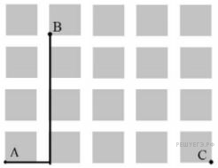

Изобразите на плане маршрут, который начинается и заканчивается в точке С и имеет длину не меньше 1 км и не больше 1 км 200 м.
2. Задание 10
В магазине продается несколько видов творога в различных упаковках и по различной цене. Какова наименьшая цена за килограмм творога среди данных в таблице видов?

Упаковка | Цена за упаковку
200 г | 52 руб.
250 г | 62 руб.
300 г | 75 руб.
200 г | 85 руб.

Запишите решение и ответ.
3. Задание 14
На карточках написаны двузначные числа. Сколько карточек нужно взять не глядя, чтобы по крайней мере одно из чисел делилось на 2 или на 7?
Запишите решение и ответ.
4. Задание 9
Найдите значение выражения. 480 480 : 24 − 4 · (81 − 63) : 2.
Запишите решение и ответ.
5. Задание 7
Какое наименьшее количество роз надо добавить к 186 уже имеющимся розам, чтобы получившееся количество цветов можно было полностью разложить по букетам по 7 роз в каждом?
6. Задание 13
Из одинаковых кубиков сложили фигуру, а затем положили на неё сверху еще две такие же фигуры (рисунок 1). После этого сверху вытащили ровно один кубик (рисунок 2).

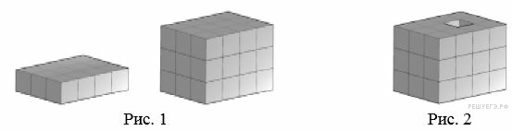

Из скольких кубиков состоит фигура, изображенная на рисунке 2?
7. Задание 12.1
На плане одного из районов города клетками изображены кварталы, каждый из которых имеет форму квадрата со стороной 100 м. Ширина всех улиц в этом районе — 30 м.

Найдите длину пути от точки А до точки В, изображенных на плане. Ответ дайте в метрах. В ответе укажите только число.
8. Задание 11.2
На диаграмме представлены площади нескольких озёр. Пользуясь диаграммой, ответьте на вопрос.

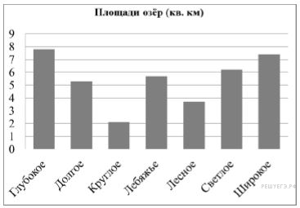

Напишите названия самого маленького и самого большого по площади озёр. Ответ запишите без пробелов, запятых или других дополнительных символов.
9. Задание 11.1
На диаграмме представлены площади нескольких озёр. Пользуясь диаграммой, ответьте на вопрос. Какое озеро занимает третье место по величине площади среди представленных на диаграмме?
10. Задание 5
Какое число надо вставить в окошко, чтобы равенство стало верным?

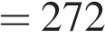
11. Задание 1
Приведите пример натурального трехзначного числа, меньшего 201, которое делится на 20 и 30.
12. Задание 6
Принтер печатает 72 страницы за 3 минуты. За какое время этот принтер напечатает 120 страниц?
Запишите решение и ответ.
13. Задание 5
Какое число надо вставить в окошко, чтобы равенство стало верным?

: 31 = 26

Итоговый контроль по математике 5 класс
Выполняется на сайте «РЕШУ ВПР»
Вариант № 1072348
1. Задание 1
Приведите пример натурального двузначного четного числа, меньшего 50, которое делится на 7 и 21.
2. Задание 2
Какое число нужно написать в числителе, чтобы равенство стало верным?

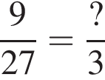
3. Задание 4
В гараже 30 зелёных машин, всего машин — 120. Какую часть составляют зелёные машины? Ответ выразите десятичной дробью.
4. Задание 5
При каком значении верно равенство: 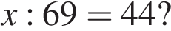
5. Задание 6
Для строительства стадиона 5 бульдозеров расчистили площадку за 210 мин. За какое время 7 бульдозеров расчистили бы эту площадку?
Запишите решение и ответ.
6. Задание 7
Моток ленты длиной 10 м надо разрезать на куски по 45 см. Сколько таких кусков получится?
7. Задание 9
Найдите значение выражения (41 · 134 + 11978) : (1211 − 899).
Запишите решение и ответ.
8. Задание 10
Лена купила два пирожка, килограмм персиков и полтора килограмма груш. Один пирожок стоит 27 рублей, один килограмм персиков — 350 рублей, а один килограмм груш — 30 рублей. Какую сдачу получит Лена с 500 рублей?
Запишите решение и ответ.
9. Задание 11.1
Чемпионат по хоккею проходил в четыре круга. Алексей следил за количеством заброшенных шайб своих любимых команд и записывал результаты в таблицу. Используя данные этой таблицы, ответь на вопрос.

Номер игрового  круга | «Металлург» | «Салават  Юлаев» | «Ак Барс»
Первый круг | 32 | 35 | 29
Второй круг | 40 | 45 | 34
Третий круг | 37 | 38 | 30
Четвёртый круг | 44 | 31 | 46

Сколько шайб было заброшено командой «Металлург» в четвёртом круге?
10. Задание 11.2
Чемпионат по хоккею проходил в четыре круга. Алексей следил за количеством заброшенных шайб своих любимых команд и записывал результаты в таблицу. Используя данные этой таблицы, ответьте на вопрос.

Номер итгрового  круга | «Металлург» | «Салават  Юлаев» | «Ак Барс»
Первый круг | 32 | 35 | 29
Второй круг | 40 | 45 | 34
Третий круг | 37 | 38 | 30
Четвёртый круг | 44 | 31 | 46

Какая команда забросила больше всего шайб за три первых круга?
11. Задание 12.1
На плане одного из районов города клетками изображены кварталы, каждый из которых имеет форму квадрата со стороной 150 м. Ширина всех улиц в этом районе — 25 м.
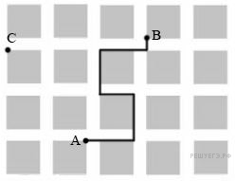
Найдите длину пути от точки А до точки В, изображенных на плане.В ответе укажите только число.
12. Задание 12.2
На плане одного из районов города клетками изображены кварталы, каждый из которых имеет форму квадрата со стороной 150 м. Ширина всех улиц в этом районе — 25
Изобразите на плане маршрут, который начинается и заканчивается в точке С и имеет длину не меньше 1 км 650 м и не больше 1 км 800 м.
13. Задание 13
Прозрачную коробку заполняют кубиками с ребром, равным 1 см. Сколько кубиков войдёт в коробку?

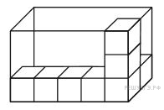
14. Задание 14
Вася знает четыре числа, сумма которых равна 99. Если первое число увеличить на 2, второе уменьшить на 2, третье умножить на 2, а четвёртое разделить на 2, то каждый раз получается одно и то же число. Найдите эти четыре числа.
Запишите решение и ответ.

Промежуточный контроль по математике 6 класс
Выполняется на сайте «РЕШУ ВПР»
Вариант № 1359948
1. Задание 1
Вычислите: −2 · (54 − 129).
2. Задание 2
Вычислите: 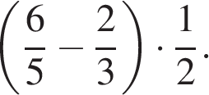
Ответ:
3. Задание 3
Число уменьшили в три раза, и получилось 42. Найдите исходное число.
4. Задание 4
Вычислите:
5. Задание 5
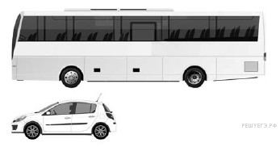
На рисунке изображены автобус и автомобиль. Длина автомобиля равна 4,2 м. Какова примерная длина автобуса? Ответ дайте в целых метрах.
6. Задание 6
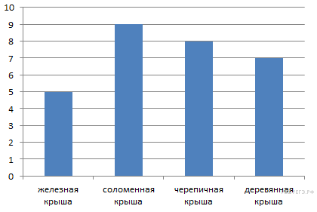
На диаграмме показаны виды кровли домов жителей поселка. По вертикальной оси указано количество домов. Сколько домов в данном поселке?
7. Задание 7
Найдите значение выражения 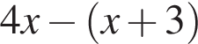 при x = −5.
8. Задание 8
На координатной прямой отмечены точки A, B и C.
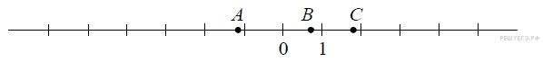
Установите соответствие между точками и их координатами.

ТОЧКИ | КООРДИНАТЫ
A | 1)
B | 2) 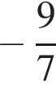
C | 3) 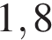
 | 4) 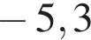
 | 5)

В таблице под каждой буквой укажите номер соответствующей координаты без пробелов, запятых или других дополнительных символов.
Ответ:
A | B | C
9. Задание 9
Вычислите: 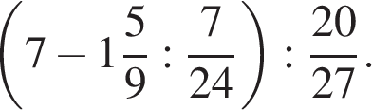 Запишите решение и ответ.
10. Задание 10
У Андрея было 7 монет достоинством 5 рублей, 6 монет достоинством 2 рубля и 13 монет достоинством в 1 рубль.
Выберите верные утверждения и запишите в ответе их номера без пробелов, запятых или других дополнительных символов.
1) В сумме у Андрея было не больше 60 рублей.
2) Меньше всего у Андрея было монет достоинством 5 рублей.
3) Монет достоинством 2 и 5 рублей у Андрея было столько же, сколько и монет в 1 рубль.
4) В магазине Андрей сможет оплатить покупку на сумму 26 рублей, пользуясь только монетами в 2 и 1 рубль.
11. Задание 11
Лодка стоила 24000 руб. Сначала цену повысили на 12%, затем эту повышенную цену повысили еще на 12%. Сколько стала стоить лодка после второго повышения цены? Запишите решение и ответ.
12. Задание 13
Друзья Алеша, Боря и Витя учатся в одном классе. Один из них ездит домой от школы на автобусе, другой — на трамвае, а третий — на троллейбусе. Однажды после уроков Алёша пошёл проводить своего друга до остановки автобуса. Когда мимо них проходил троллейбус, третий друг крикнул из окна: «Боря, ты забыл в школе тетрадку!» Кто на чем ездит домой?

Итоговый контроль 6 класс
Выполняется на сайте «Решу ВПР»
Вариант № 1360121
1. Задание 2
Вычислите: 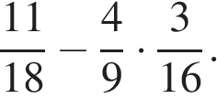
Ответ:
2. Задание 10
В магазине лежат 3 сосиски, 4 луковицы, 5 яиц и 2 ананаса. В магазин пришли 3 девочки и 2 мальчика.
Выберите верные утверждения и запишите в ответе их номера без пробелов, запятых или других дополнительных символов.
1) Каждая девочка сможет приобрести ананас и сосиску.
2) Каждый из покупателей сможет приобрести по яйцу.
3) Если каждый из мальчиков купит по луковице, то оставшихся луковиц хватит каждой девочке.
4) Меньше всего магазин продает ананасов.
3. Задание 1
Вычислите: 6 · (25 − 131).
4. Задание 13
Есть четыре камня, разной массы. За какое наименьшее число взвешиваний на весах без гирь можно найти самый тяжёлый и лёгкий камни?
5. Задание 12
На рис. 1 на клетчатой бумаге изображены фигуры, симметричные относительно изображённой прямой. Нарисуйте на рис. 2 фигуру, симметричную заштрихованной фигуре относительно данной прямой.
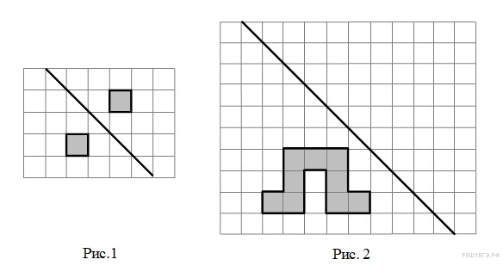
6. Задание 3
Число 110 является искомого числа. Найдите это число.
7. Задание 9
Вычислите: 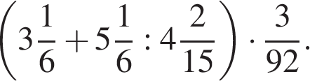 Запишите решение и ответ.
8. Задание 5
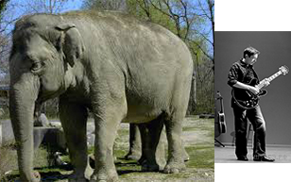
На рисунке изображены человек и слон. Высота слона составляет 2,7 м. Определите примерный рост человека в метрах (с точностью до десятых). Считайте, что фотографии выполнены с одинакового расстояния при одном и том же увеличении.
9. Задание 6
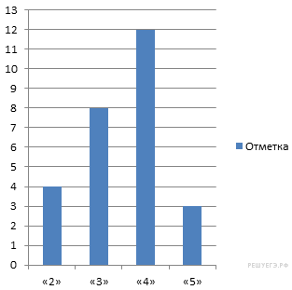На диаграмме показаны результаты проверочной работы, проведенной в 6 «Б» классе. По вертикальной оси указано число учеников. Назовите средний балл тех, кто получил за эту работу оценку выше «3».
10. Задание 7
Найдите значение выражения 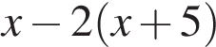 при x = −7.
11. Задание 8
На координатной прямой отмечены точки A, B и C.
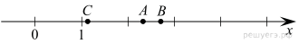
Установите соответствие между точками и их координатами.

ТОЧКИ | КООРДИНАТЫ
A | 1)
B | 2)
C | 3)
 | 4) 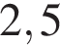
 | 5)

В таблице под каждой буквой укажите номер соответствующей координаты без пробелов, запятых или других дополнительных символов.
Ответ:
A | B | C
12. Задание 1
Вычислите: −2 · (54 − 129).
13. Задание 11
В мае билеты на самолет до Амстердама стоили 17000 руб. В июне цены выросли на 20%, а в июле понизилась и стали 15300 руб. На сколько процентов понизились цены в июле?

